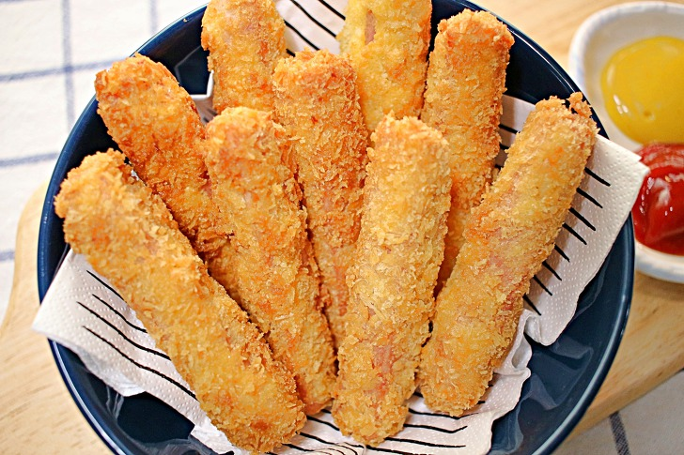

* 스팸튀김
* 재료 준비   
  - 스팸 : 1캔  
  - 계란 : 2개  
  - 밀가루 : 1/2컵  
  - 빵가루 : 1/2컵  
  - 칠리소스 : 약간  
  - 케첩 : 약간  
  - 대파 : 1/2개
* 만드는 방법   
  1. 스팸을 1cm간격으로 썰어주세요.  
  2. 스팸에 밀가루 → 계란 → 빵가루 순으로 튀김옷을 입혀주세요.  
  3. 튀김옷을 입힌 스팸을 하나씩 넣어서 튀겨주면 완성입니다.
* 칼로리 793.8 kcal
* 조리시간 : 20분

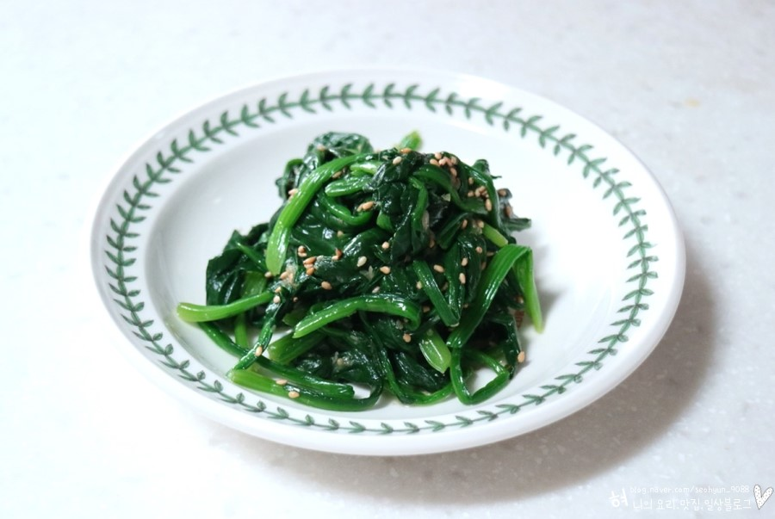

* 시금치무침
* 재료 준비   
  - 시금치 : 1봉  
  - 참기름 : 2큰술  
  - 소금 : 적당량  
  - 고춧가루 : 1작은술
* 만드는 방법  
  1. 끓는 물에 시금치를 익혀주세요. 시금치가 익으면 체에 받쳐 물기를 뺀 뒤 손으로 눌러서 남은 물기를 제거해주세요.  
  2. 시금치에 참기름과 소금, 깨를 넣고 버무려주세요. 그 위로 고춧가루를 뿌려주면 완성입니다.
* 칼로리 : 54 kcal
* 조리시간 : 10분

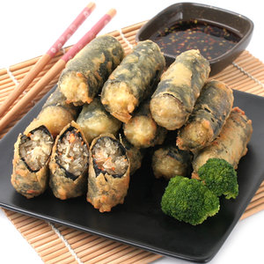

* 김말이
* 재료 준비  
  - 김 : 3장  
  - 당면 : 2줌  
  - 새우 : 6개  
  - 슬라이스 치즈 : 3장  
  - 튀김가루 : 1컵  
  - 물 : 2/3컵  
  - 진간장 : 1큰술  
  - 소금 : 약간  
  - 후춧가루 : 약간  
  - 마요네즈 : 3큰술  
  - 다진 마늘 : 1큰술  
  - 꿀 : 0.3큰술
* 만드는 방법   
  1. 당면을 끓는 물에 6분정도 삶아주세요. 당면을 익히는 동안 김과 치즈를 2등분으로 잘라주세요.  
  2. 삶아진 당면은 찬물에 헹군 후 채반에 물기를 뺀 뒤 진간장, 후춧가루로 밑간을 해서 섞어주세요.  
  3. 김 위에 당면을 조금 얹고, 새우 혹은 치즈(기호에 맞게)를 올린 다음 돌돌 말아주세요  
  4. 비닐봉지에 김말이를 넣고 튀김가루를 넣은 뒤, 비닐봉지를 흔들어서 튀김가루를 골고루 묻혀주세요.  
  5. 튀김가루(1컵) 과 물 (2/3컵)을 섞어 튀김옷을 만들어주세요.  
  6. 튀김가루 묻힌 김말이를 튀김옷에 묻힌 뒤 튀겨주면 완성입니다.
* 칼로리 : 513.5 kcal
* 조리시간 : 20분

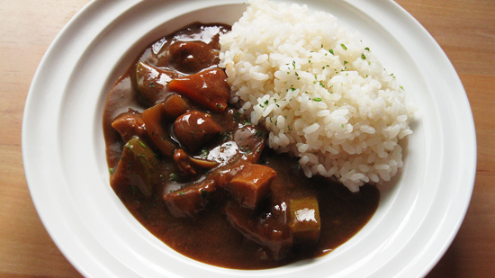

* 소고기 하이라이스
* 재료 준비!  
  - 쇠고기 : 250g  
  - 감자 : 3개  
  - 당근 : 1/2개  
  - 양파 : 1개  
  - 하이라이스 가루 : 1봉
* 만드는 방법   
  1. 양파, 감자, 당근, 쇠고기를 큼직하게 썰어서 준비해주세요.  
  2. 냄비에 식용유(2큰술)을 두르고 중간 불로 달궈 감자와 당근을 달달 볶아주세요.  
  3. 쇠고기는 키친타월에 올려 핏물을 가볍게 제거한 뒤 냄비에 넣고 함께 볶아주세요  
  4. 물 4컵반을 붓고 끓이다가 바글바글 끓기 시작하면 하이라이스 가루와 양파를 넣고 끓여주세요. 국물이 걸죽해지고 감자와 당근이 속까지 익으면 완성입니다.
* 칼로리 : 168.4 kcal
* 조리시간 : 40분

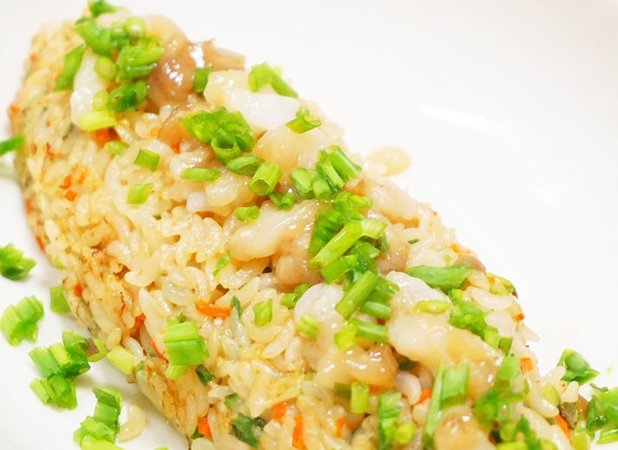

* 간장게장 볶음밥
* 재료 준비   
  - 간장게장 : 1마리  
  - 밥 : 1공기  
  - 당근 : 30g  
  - 쪽파 : 4~5줄기  
  - 김 : 1장  
  - 계란 : 1개
* 만드는 방법   
  1. 파는 송송 썰고 당근은 작은 크기로 다져서 주세요.  
  2. 팬에 올리브유를 두르고 달군 후 당근을 먼저 볶다가 당근의 색이 노랗게 변하면 밥을 넣고 볶아주세요.  
  3. 파와 간장게장 간장을 넣고 마저 볶아주세요.  
  4. 간장게장 살을 발라내 볶음밥 위에 올려주면 완성입니다.
* 칼로리 : 497.8 kcal
* 조리시간 : 10분